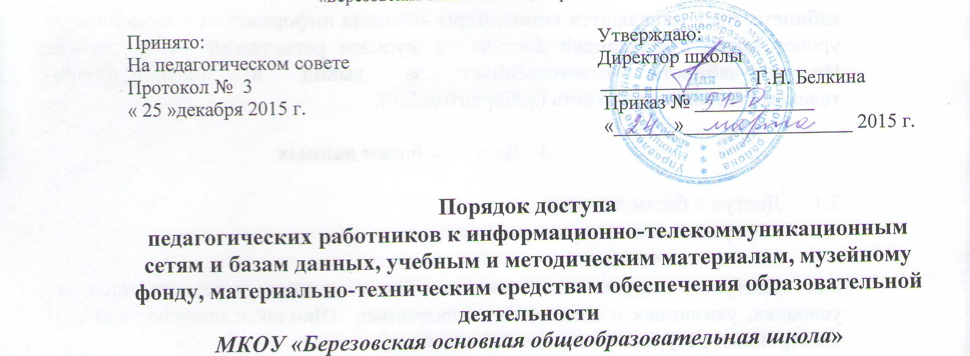

- Общие положения

1.1. Настоящий Порядок регламентирует доступ педагогических работников Муниципального общеобразовательного учреждения «Березовская средняя общеобразовательная школа (далее – Школа) к информационно-телекоммуникационным сетям и базам данных, учебным и методическим материалам, музейному фонду, материально-техническим средствам обеспечения образовательной деятельности в соответствии с п.7.ч.3 ст. 47 Федерального закона «Об образовании в РФ»
1.2.Доступ педагогических работников к вышеперечисленным ресурсам обеспечивается в целях качественного осуществления образовательной и иной деятельности, предусмотренной Уставом Школы.

- Доступ к информационно-телекоммуникационным сетям

  - Доступ педагогических работников к информационно-телекоммуникационной сети Интернет в Школе осуществляется с персональных компьютеров и ноутбуков, подключенных к сети Интернет, с компьютеров кабинета информатики без ограничения времени и потребленного трафика.
  - Доступ педагогических работников к локальной сети Школы осуществляется с персональных компьютеров и ноутбуков, подключенных
к локальной сети Школы, без ограничения времени и потребленного трафика.
  - Для доступа к информационно-телекоммуникационным сетям в Школе для педагогических работников, имеющих компьютер или ноутбук в кабинете, предоставляются учётная запись. Выход в телекоммуникационную сеть фиксируется педагогическим работником в журнале регистрации использования Интернет кабинета. Предоставление доступа осуществляет лаборант ВТ.
2.4.Для доступа к информационно-телекоммуникационным сетям в Школе для педагогических работников, не имеющих компьютера или ноутбука в учебном
кабинете, предоставляются компьютеры кабинета информатики в свободное от уроков время с фиксацией доступа в журнале регистрации использования Интернет-кабинета ответственным за выход в информационно-телекоммуникационную сеть (лаборантом ВТ).

- Доступ к базам данных

  - Доступ к базам данных:
- информационные справочные системы;
- поисковые системы.
  - Доступ к другим электронным базам данных осуществляется на условиях, указанных в договорах, заключенных Школой с правообладателем электронных ресурсов (внешние базы данных).

- Доступ к учебным и методическим материалам

  - Учебные и методические материалы, размещаемые на официальном сайте Школы, находятся в открытом доступе.
  - Педагогическим работникам по их запросам могут выдаваться во временное пользование учебные и методические материалы, входящие в оснащение учебных кабинетов.
4.3. Выдача педагогическим работникам во временное пользование учебных и методических материалов, входящих в оснащение учебных кабинетов, осуществляется работником, на которого возложено заведование учебным кабинетом.
4.4. Срок, на который выдаются учебные и методические материалы, определяется работником, на которого возложено заведование учебным кабинетом, с учетом графика использования запрашиваемых материалов в данном кабинете.
4.5. Выдача педагогическому работнику и сдача им учебных и методических материалов фиксируются в журнале выдачи.
4.6. При получении учебных и методических материалов на электронных носителях, подлежащих возврату, педагогическим работникам не разрешается стирать или менять на них информацию.

- Доступ к фондам музея Школы

5.1. Доступ педагогических работников, а также организованных групп обучающихся под руководством педагогического работника к фондам музея Школы осуществляется бесплатно.
5.2. Посещение музея Школы организованными группами обучающихся под руководством педагогических работников осуществляется по устной заявке, поданной педагогическим работником (не менее чем за 2 рабочих дня до даты посещения музея) на имя руководителя музея.

5.3. Доступ к фондам музея Школы регламентируется Положением о музее Школы.

- Доступ к материально-техническим средствам обеспечения образовательной деятельности

  - Доступ педагогических работников к материально-техническим средствам обеспечения образовательной деятельности осуществляется:
- без ограничения: к учебным кабинетам, лабораториям, мастерским, спортивному залу и иным помещениям и местам проведения занятий во время, определенное в расписании занятий;
- к учебным кабинетам, мастерским, спортивному залу и иным помещениям и местам проведения занятий вне времени, определенного расписанием занятий, по согласованию с педагогическим работником, ответственным за данное помещение.
  - Использование движимых (переносных) материально-технических средств обеспечения образовательной деятельности (проекторы и т.п.) осуществляется по устной заявке, поданной педагогическим работником (не менее чем за 2 рабочих дней до дня использования материально-технических средств) на имя лица, ответственного за сохранность и правильное использование соответствующих средств.
Выдача педагогическом работнику и сдача им движимых (переносных) материально-технических средств обеспечения образовательной деятельности фиксируются в журнале выдачи.
  - Для копирования учебных и методических материалов педагогический работник имеют право обратиться к лаборанту ВТ.
  - Для распечатывания учебных и методических материалов педагогические работники имеют право пользоваться принтером.
  - Накопители информации (CD-диски, флеш-накопители, карты памяти), используемые педагогическими работниками при работе с компьютерной информацией, предварительно должны быть проверены на отсутствие вредоносных компьютерных программ.

